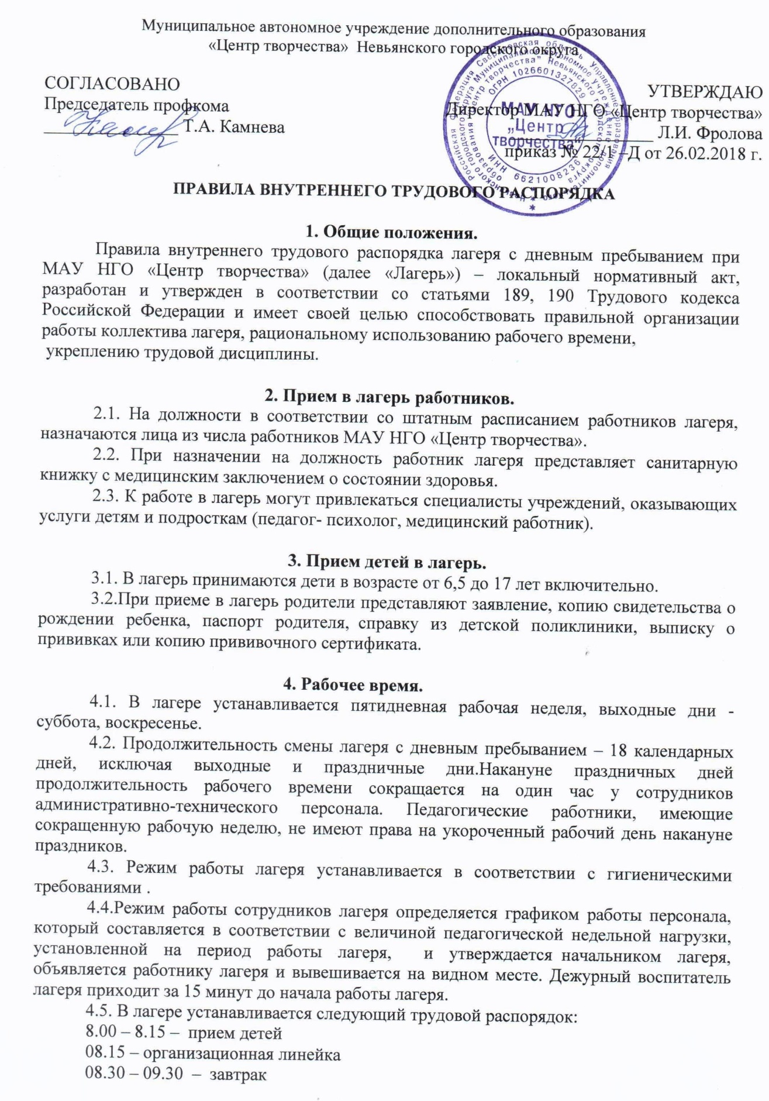

10.00 – 12.00 – музыкальные, спортивные, игровые занятия, прогулки, экскурсии, коллективные творческие дела, работа кружков
12.00 - 13.30 – общелагерное массовое мероприятие (праздник, соревнование, фестиваль…)
13.30- 13.45 – подведение итогов дня
14.00 - 14.30 - обед
14.30 – уход домой.
4.6. Начальник лагеря организует учет явки на работу и уход с нее работников лагеря.
4.7. Воспитатели ведут учет явки детей в ведомости посещений.

5. Права и обязанности работников лагеря.
5.1. Работники имеют право:
-на безопасные условия труда;
-отдых, обеспечиваемый установлением нормальной продолжительности рабочего времени;
- защиту своих прав;
- возмещение вреда, причиненного работнику в связи с исполнением им трудовых обязанностей.
5.2.Работники обязаны:
- работать честно и добросовестно;
- соблюдать дисциплину труда;
- выполнять правила внутреннего распорядка;
- выполнять должностные инструкции;
- соблюдать инструкция по охране труда и инструкция по организации безопасности жизни и здоровья детей;
- своевременно и точно исполнять приказы и распоряжения администрации, отданные как в письменной, так и в устной форме;
- воздерживаться от действий, мешающих другим работникам выполнять их должностные обязанности;
- выполнять требования по охране труда, технике безопасности и санитарии;
- соблюдать правила пожарной безопасности;
- бережно относиться к имуществу;
- содержать свое рабочее место в порядке, соблюдать чистоту в помещении;
- рационально расходовать электроэнергию, тепло и воду;
- вести себя достойно на работе, в общественных местах, соблюдать этические нормы поведения в коллективе, быть внимательными и вежливыми с коллегами в коллективе;
- в своевременно и правильно вести документацию установленного образца;
- в случаях травматизма незамедлительно ставить в известность администрацию.

6. Основные обязанности администрации
6.1. Администрация обязана:
- правильно организовать труд работников;
- обеспечивать трудовую дисциплину:
- соблюдать законодательство о труде;
- соблюдать и требовать от сотрудников выполнения правил охраны труда, техники безопасности, пожарной безопасности, санитарии и гигиены;
- внимательно относиться к нуждам и потребностям работников;
- принимать необходимые меры по профилактике травматизма;
- обеспечивать здоровые и безопасные условия труда, исправное состояние помещений, освещения, вентиляции, оборудования, инвентаря и инструментов;
- поддерживать и поощрять лучших работников.
6.2. Совершенствовать организацию труда, обеспечивать выполнение действующих
условий труда.

7. Права и обязанности родителей.
7.1. Родители имеют право:
-получать достоверную информацию о деятельности лагеря;
-представлять и защищать интересы своего ребенка в установленном законом порядке;
-оказывать помощь в организации работы лагеря.
7.2. Обязанности родителей:
- следить за своевременным приходом детей в лагерь;
-обеспечить ребенка головным убором, одеждой, обувью по погоде;
-информировать воспитателя или начальника лагеря о причине отсутствия ребенка в лагере;
-заранее информировать воспитателя в письменном или в устном виде о планируемом отсутствии ребенка в лагере по семейным обстоятельствам;
-проводить с ребенком беседы о безопасном поведении, соблюдении правил поведения в общественных местах.

8.Основные права и обязанности отдыхающих.
8.1. Отдыхающие имеют право:
-на безопасные условия пребывания;
- отдых;
-реализацию творческих, познавательных интересов в образовательном пространстве лагеря;
-защиту своих прав;
-оздоровительные процедуры;
-достоверную информацию о деятельности лагеря.
8.2. Отдыхающие обязаны:
-соблюдать дисциплину, режим работы лагеря, правила пожарной безопасности, личной гигиены;
-бережно относиться к имуществу лагеря;
-поддерживать чистоту и порядок в помещении и на территории лагеря;
-находиться в своем отряде в течение времени пребывания в лагере;
-незамедлительно сообщать воспитателю или начальнику лагеря о возникновении ситуации, представляющей угрозу жизни и здоровью людей, случаях травматизма.

9. Поощрения за успехи в работе.
9.1 .За образцовое выполнение трудовых обязанностей, новаторство в труде и за другие «достижения в работе применяются следующие поощрения: объявления благодарности по лагерю, награждение денежной премией, награждение почетной грамотой, награждение ценным подарком.
9.2.При поощрении за успехи в работе учитывается мнение административного совета.
9.3.Поощрения оформляются приказами директора и доводятся до сведения всего коллектива.

10. Применение дисциплинарных взысканий.
10.1. Нарушение правил техники безопасности, правил внутреннего трудового распорядка работником лагеря влечет за собой применение мер дисциплинарного взыскания в соответствии с законодательством.
10.2. Нарушения ребенком правил техники безопасности, поведения обсуждается с ним, приглашаются его родители.
10.3.За нарушение трудовой дисциплины администрация лагеря может применить следующие меры взыскания:
-замечание;
-выговор;
-увольнение по соответствующим основаниям.
Для применения взыскания от нарушителя трудовой дисциплины должно быть затребовано объяснение в письменной форме. Отказ работника дать объяснение не может служить препятствием для применения взыскания. Приказ о применении дисциплинарного взыскания объявляется работнику, подвергнутому взысканию, под расписку в трехдневный срок.
10.4. В случаях грубого нарушения ребенком правил техники безопасности, настоящих правил ребенок может быть отчислен из лагеря.

Разработчик Петрова О.Ю.

С правилами ознакомлен: «____»_______________2018 г.

